2021年杭州市初中毕业升学文化考试
科 学
考生须知：
1.本试满分为160分，考试时间为120分钟。
2.答题前，在答题纸上写姓名和准考证号，并在试卷首页的指定位置写上姓名和座位号。
3.必须在答题纸的对应位置上答题，写在其他地方无效。答题方式评见答题纸上的说明。
4.考试结束后，试题和答题纸一并上交。
5.如需画图作答，必须用黑色字迹的钢笔或签宇笔将图形线条描黑。
6.本试卷取g=10N/kg
(可能用到的相对原子质量：H：1 C：12 Fe：56Cu：64)
试题卷
一、选择题(本大题共60分，每小题3分。每小题只有一个选项符合题意)
1.下列有关说法正确的是
A.O₂具有助燃性 B.铁生锈属于物理变化
C.金属活动性Cu比Mg强 D.KClO₃属于氧化物
2.有一种人造氢原子(可表示为)的原子核中有3个中子，它可以结合成分子。个分子中，下列微粒的个数不等于2的是
A.原子 B.质子 C.中子 D.电子
3.近年来，在世界多地出现了严重的新冠肺炎疫情。下列措施不能有效预防新冠肺炎传染的是
A.在公众场合戴口罩 B.隔离患者及密切接触者
C.接触公共物品后洗手 D.接种流感疫苗
4.吸食或注射毒品会严重危害人体健康。下列关于吸毒危害和禁毒的叙述，错误的是
A.毒品具有很强的成瘾性，一旦吸食很难戒除，且毒瘾会越来越大
B.吸毒会损害人体神经、内分泌和生殖系统等，从而引发多种并发症
C.吸毒成瘾是一种危害性极大的人类遗传病
D.我国法律规定公民严禁种植大麻、器粟等能提取毒品的植物
5.下列说法最接近实际的是
A.人体正常的温度约为22℃
B.人正常骑自行车的速度约为20m/s
C.一枚一元人民币硬币的质量约为50g
D.一本《科学》课本的重力约为3N
6.在杭州市余杭区仁和街道新桥村有一棵千年树龄的古银杏树，它的“树心”已经朽烂，变成了一棵“空心树”。可是，这棵古树在当地政府和村民的保护下还是枝繁叶茂、生命力旺盛。由此推断，朽烂掉的“树心”是这棵树的
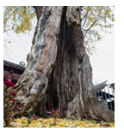
A.全部切皮部 B.全部木质部
C.部分切皮部 D.部分木质部
7.生物分类需要明确的分类依据。若按有无种子作为分类依据，下述植物分类结果正确的是
A.一类是松树和水稻，另一类是若藓和蕨类 B.一类是松树和蕨类，另一类是苔蘚和西瓜
C.一类是西瓜和苔藓，另一类是海带和蕨类 D.一类是水稻和蕨类，另一类是海带和松树
8.自然界中有一种名为“落地生根”的植物。当其叶片掉落地面后，有时能够生根发芽，发育成株独立生活的新植株。这种繁殖方式属于
A.分根 B.嫁接 C.营养繁殖 D.有性生殖
9.板块的碰撞和张裂是引起海陆变化的主要原因。下列主要由板块张裂形成的是
A.喜马拉雅山脉和东非大裂谷 B.东非大裂谷和大西洋
C.喜马拉雅山脉和大西洋 D.喜马拉雅山脉、东非大裂谷和大西洋
10.以下是进行木炭在氧气中燃烧实验的示意图，有关实验仪器名称的判断，错误的是
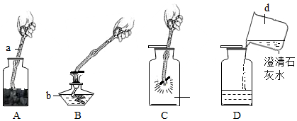
A.a是试管夹 B.b是酒精灯
C.c是集气瓶 D.d是烧杯
11.如tu 所示，一个装有水的平底密闭矿泉水瓶，先正立放置在水平桌面，再倒立放置。两次放置时，瓶对桌面的压力分别为F_{甲}和F_{乙}，瓶对桌面的压强分别为p_{甲}和p_{乙}，则
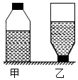
A.F_{甲}＞F_{乙} B.p_{甲}＞p_{乙} C.F_{甲}＜F_{乙} D.p_{甲}＜p_{乙}
12.如图是北纬40°地区昼夜长短的年变化图，图中①②③④能表示该地区夏至日昼夜长短的是
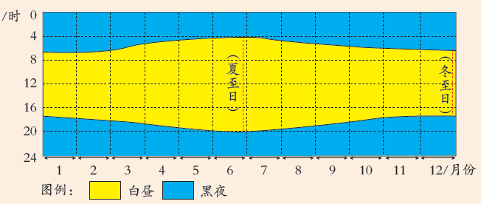
A.① B.② C.③ D.④
13.已知：(1)20℃时，溶解度在10克以上的物质称为易溶物质；溶解度在1~10克的物质为可溶物质；溶解度在0.01~1克为微溶物质；溶解度小于0.01克的物质为难溶物质。
(2)20℃时几种物质的溶解度如下
物质名称 | 氯化钠 | 氢氧化钙 | 氯酸钾 | 硝酸钾
溶解度(克) | 36.0 | 0.165 | 7.4 | 31.6
下列说法正确的是
A.20℃时氢氧化钙是难溶物质 B.20℃时可以配制出20%的硝酸钾溶液
C.20℃时氯酸钾是易溶物质 D.20℃时硝酸钾的溶解度比氯化钠大
14.小金在进行百米赛跑时经历了加速、减速等阶段，最终冲过终点线。以下关于惯性的说法正确的是
A.小金加速跑时的惯性比减速跑时大 B.小金冲过终点线，停下来时没有惯性
C.小金整个跑步过程惯性大小不变 D.小金在加速、减速等运动状态改变时才有惯性
15.一束光从空气中斜射向玻璃砖并穿过，其光路如图所示。关于四个角的大小关系正确的是
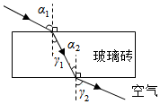
A.α₁＞γ₁ B.α₂＞γ₂ C.α₁=α₂ D.γ₁＞γ₂
16.下列依据实验现象得出的结论错误的是
选项 | 实验操作与现象 | 实验结论
A | 将1g白磷、1g红磷分别放入两支带塞的试管中，再将试管同时浸入约80℃的热水里，只有白磷燃烧 | 白的着火点比红磷低
B | 将二氧化碳通人紫色石蕊试液，试液变红 | 二氧化碳是一种酸
C | 在常温常压下，硫在氧气中燃烧比在空气中燃烧得更剧烈 | 该条件下，氧气的浓度越大，硫燃烧越剧烈
D | 将铁粉、硫粉按一定比例混合加热后，所得固体物质不能被磁铁吸引 | 铁粉已跟硫粉发生了化学反应
17.如图所示，闭合电磁铁开关S，条形磁铁静止在水平桌面上。下列判断正确的是
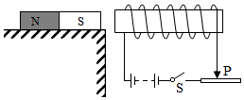
A.条形磁铁受到电磁铁对其向左的作用力
B.条形磁铁受到桌面对其向左的摩擦力
C.将滑动变阻器的滑片向右移动，条形磁铁受到的摩擦力不变
D.若只改变电源的正负极，条形磁铁受到的摩擦力变大
18.如图所示，自然界中的雪、雾、露、霜等现象，都是水这种物质发生物态变化形成的。对这些
现象的描述，正确的是
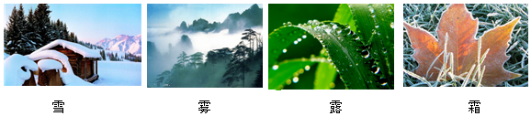
A.雪的形成是凝华现象，需要吸热 B.雾的形成是汽化现象，需要吸热
C.露的形成是液化现象，需要放热 D.霜的形成是凝固现象，需要放热
19.取稀盐酸与氢氧化钠反应后的溶液进行实验。下列能说明稀盐酸、氢氧化钠恰好都完全反应的是
A.加硝酸银溶液，有白色沉淀生成 B.加氢氧化镁固体，固体全部溶解
C.加酚酞试液，溶液显红色 D.测定溶液的pH，刚好显中性
20.在科学研究中经常用到数学方法，如公式、图像、比例等。下列科学概念可以使用数学方法表示的是
①速度：物体在单位时间内通过的路程
②压强：物体单位面积受到的压力
③种群密度：在一定的范围内生物个体的数量
④溶质的质量分数：溶液中溶质质量与溶液质量之比
A.只有①② B.只有③④
C.只有①③④ D.①②③④都可以
二、填空题(本大题共26分)
21.(4分)我们生活在不断变化的环境中。当环境条件改变时，人体往往会发生相应的生理变化，以维持机体内部环境的稳定与平衡。如：
(1)长期居住低海拔区域(如杭州)的人刚进入高海拔区域(如青藏高原)，其呼吸频率将 ▲ ，以适应氧气稀薄的高原环境。
(2)人体从常温环境进入低温环境中时，皮肤血管的管腔将 ▲ ，从而降低皮肤温度，以利于减少散热，维持体温恒定。
(3)从常温进入高温环境中时，人体会大量出汗，在未及时补充水分的情况下，肾小管对水分的重吸收能力将 ▲ ，以利于维持体内的水盐平衡。
(4)人们从明亮的环境进人黑暗的场所，眼球的瞳孔将 ▲ ，以增加进入瞳孔的光线，适应黑暗的环境。
22(4分)疟疾是一种由疟原虫寄生引起的急性传染病。疟原虫是一种单细胞真核生物，它主要随按蚊叮咬进入人体，导致人体发病。近来，科学家发现一种名为沃尔巴克氏菌的细菌可以感染按蚊，从而导致蚊子唾液中的疟原虫含量大幅减少。而且感染某种沃尔巴克氏菌的雄性蚊子与未感染的雌性蚊子交配后所产生的卵大概率不能孵化，而受感染的雌性蚊子与未感染的雄性蚊子交配所产生的后代都会感染沃尔巴克氏菌。
(1)按照传染病的传播途径进行分类，疟疾属于 ▲ 传染病。
(2)疟原虫与沃尔巴克氏菌在细胞结构中最主要的区别是 ▲ 。
(3)下列示意图中能准确表示受感染的雌性蚊子与未感染的雄性蚊子交配产生后代的选项是 ▲ 。
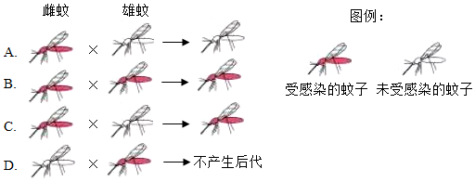
(4)与使用化学杀虫剂灭杀蚊子相比较，用沃尔巴克氏菌感染蚊子控制疟疾流行的优势在于 ▲ 。(写出一点即可)
23.(4分)二氧化碳的资源化利用是实现碳减排的重要途径。以下是一种实现二氧化碳转化为重要原料二甲醚(化学式为C₂H₆O)的途径：
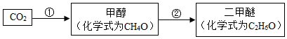
(1)转化①是二氧化碳与一种常见单质反应生成甲醇和水，这种单质的化学式为 ▲ 。
(2)转化②是甲醇发生分解反应生成二甲醚和水，反应中生成二甲醚和水的分子数之比为。 ▲
24.(4分)实验室常用锌和稀硫酸来制取氢气，向盛有稀硫酸溶液的烧杯中加入足量的锌至反应完全。
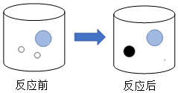
(1)写出该反应的化学方程式 ▲ 。
(2)如图的“”“”“”表示溶液中由溶质电离产生的不同反应前离子，则“”表示 ▲ 。(填写离子符号)
25.(4分)电给人类的生活带来了极大的方便，了解用电基本常识对我们每个人都很重要。我国家庭电路的电压是 ▲ V。对于人体，一般情况下 ▲ V以下的电压才是安全的。安全用电的原则是不接触 ▲ ，不靠近 ▲ 。
26.(6分)如图所示，为两个光滑的圆弧槽和一段粗糙的水平面相连接的装置。将质量为m的物体从左侧圆弧槽A点由静止释放，最高到达右侧圆弧槽B点处；然后再次滑下，最高到达左侧圆弧槽C点处。其中A、B两点距离水平面的高度分别为H、h。(忽略空气阻力)
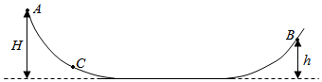
(1)物体从A点滑到水平面时，重力所做的功为 ▲ 。
(2)物体从A点滑到B点的过程中，损失的机械能转化为物体内能的效率为η，则物体到达B点时温度升高了 ▲ 。(物体比热容用c表示)
(3)C点距离水平面的高度为 ▲ 。
三、实验探究题(本大题共42分)
27.(8分)小金同学为验证植物光合作用需要光和叶绿体，设计了如下实验。
材料用具：银边天竺葵(叶边缘呈白色，无叶绿体)、黑纸片、打孔器、白纸板、吸管、适宜浓度的酒精、碘液、回形针。
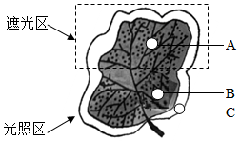
实验步骤：
①将天竺葵放置黑暗环境中24小时。
②把黑纸片用回形针夹在天竺葵植株的某一叶片上半部，然后把植株放在阳光下照射4小时。
③剪下此叶片，用打孔器分别在A(黑纸片遮光的绿色部位)、B(未遮光的绿色部位)和C(未遮光的白色部位)各取一个叶圆片(如图所示)。
④把取下的叶圆片放入装有酒精溶液的试管中，水浴加热，脱色后在清水中漂洗。
⑤将3个叶圆片放在白纸板上，用吸管吸取碘液，分别滴在3个叶圆片上，观察实验结果。
请回答下列问题：
(1)实验步骤④中将叶圆片放人酒精溶液中进行脱色处理的目的是 ▲ 。
(2)小金同学是根据 ▲ 作为观察指标来判断3个叶圆片在实验过程中是否发生了光合作用。
(3)A和B进行对照的目的是，验证 ▲ 。
(4)若实验结果叶圆片B变蓝，C不变蓝。则可得出的结论是△
28.(6分)某种粗盐水中有少量含SO₄²⁻、K⁺的杂质，小金用这种粗盐水经过下列实验流程制取纯净氯化钠晶体。
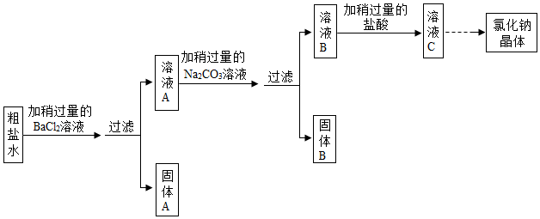(1)固体A是 ▲ 。(填化学式)
(2)加碳酸钠溶液时发生反应的化学方程式 ▲ 。
(3)若将溶液C蒸发至出现大量固体时停止加热，利用余热将溶液蒸干得到晶体，所得晶体仍不是纯净的氯化钠，理由是 ▲ 。
29.(8分)小金为了探究氧化铜与氢气的反应和反应产物，用如图所示装置进行实验。注射器内装满氢气，并将注射器针头扎200mL注射器入橡皮塞中。将少许氧化铜粉末送入长柄U形石英玻璃管内并平铺于管底。将少量白色的无水硫酸铜粉末送入长柄U形石英玻璃管中并平铺于直管中部。然后将一个气球套在长柄氢气U形石英玻璃管的直管出口处，连接好整个实验装置并检查装置气密性……
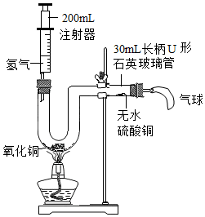
(1)为确保实验安全，在点燃酒精灯加热前的操作是 ▲ 。
(2)装置末端连接的气球的作用是 ▲ 。
(3)实验过程中，当观察到 ▲ 现象时可判断一定有产物水生成。
(4)实验开始时加入a克纯氧化铜粉末，实验结束后取出U形管底的固体称量为b克，当b为 ▲ (用含有a式子表示)时，可判断氧化铜已完全转化为铜。
30.(6分)小金利用如图甲所示的电路来测量小灯泡的额定功率。小灯泡额定电压为2.5V，电源电压恒定。
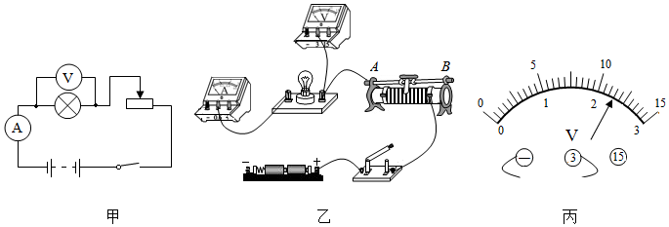
(1)依据图甲，请在答题卷上用笔画线代替导线，将图乙中的实物图补充完整。
(2)小金正确连接实物电路，闭合开关后，移动滑动变阻器的滑片至某位置时，电压表示数如图丙所示，此时灯泡两端电压为 ▲ V。接下来调节滑动变阻器的滑片向 ▲ (选填“A”或“B”)端移动，直至小灯泡正常发光。
31.(6分)小金同学为了制作弹簧测力计，对一根弹簧进行了探究：将弹簧的一端固定，另一端悬挂钩码，记录弹簧的长度与它受到的拉力之间的关系。如下表所示：
拉力(N) | 0 | 0.5 | 1.0 | 1.5 | 2.0 | 3.0 | 4.0
弹簧长度(cm) | 6.5 | 7.5 | 8.5 | 9.5 | 11.0 | 14.2 | 18.0
若用此弹簧制作弹簧测力计，请回答以下问题：
(1)从表格信息可得，它的最大称量是 ▲ N。
(2)若该弹簧测力计的最小刻度为0.1N，则相邻刻度线之间的距离为 ▲ cm。
(3)当该弹簧测力计悬挂75g的重物时，弹簧将伸长 ▲ cm。
32.(8分)牙是人体口腔内的消化器官。而龋齿(俗称蛀牙)是青少年中发生率很高的牙病。
(1)下列龋齿形成的过程中，哪一环节会导致患者感觉到剧烈牙疼？ ▲
食物残留在牙面 牙本质受破坏 牙制受破坏 牙轴质受破坏
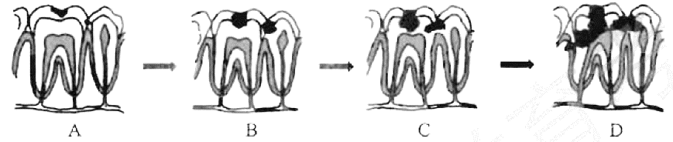
(第32题图)
(2)使用含氟牙膏是预防龋齿的一种有效途径，但过量摄入氟化物，也会引起氟斑牙等疾病。因此在含氟牙膏上往往标明：六岁及以下儿童使用豌豆大小牙膏，在成人指导下刷牙。估测豌豆大小牙膏的体积约为 ▲ 。
A. 0.3mm³ B 0.3cm³ C.0.3dm³ D.0.3m³
(3)含氟牙膏中摩擦剂的种类对氟化物能否有效预防龋齿有较大影响。假如某含氟牙膏中使用的摩擦剂成分可能为碳酸钙、水合硅石(不溶于水且不与盐酸反应)中的一种或两种，而牙膏的其他成分均能溶于水且不与盐酸反应。请设计实验探究此牙膏中摩擦剂的成分。 ▲ (写出实验思路即可)
四、解答题(本大题共32分)
33.(6分)如图电路中，电源电压恒为4.5V，灯泡规格是“3V 0.75W"”。
(1)灯泡正常工作时，电压表V、V2示数分别为多少？滑动变阻器接入的电阻为多少？
(2)灯泡正常工作4分钟，整个电路消耗的电能是多少？
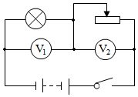
34.(6分)已知一根质量分布均匀的圆柱体木料质量为60kg，体积为0.1m³。问：
(1)此木料的密度为多少？
(2)如图所示，甲、乙两人分别在A点和B点共同扛起此木料并恰好水平，其中AO=BO，O为木料的中点。求此时乙对木料的作用力大小。
(3)若在(2)中当乙的作用点从B点向O点靠近时，请列式分析此过程中甲对木料作用力大小变化情况。
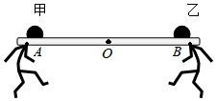
35.(7分)小金把家里景观水池底部的鹅卵石取出清洗。他先将一个重为10N的空桶漂浮在水面上，然后将池底的鹅卵石捞出放置在桶内，桶仍漂浮在水面。(不考虑捞出过程中带出的水，ρ=1.0×10³kg/m³)
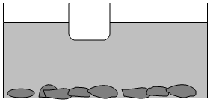
(1)空桶漂浮在水面时所受浮力大小。
(2)鹅卵石捞出放置在桶内时，水池水面高度与鹅卵石未捞出时相比会스(选填“上升”、“下降”或“不变”)。若此时桶排开水的体积为6.0×10⁻³m³，求桶内鹅卵石的质量。
36.(4分)磁铁矿石(含Fe₃O₄)是常用的炼铁原料，工业上可通过如下反应：
4CO+Fe₃O₄ Fe+4CO，将其中的Fe₃O₄转化为Fe。
(1)Fe₃O₄中铁元素和氧元素的质量比为 ▲ 。
(2)假设治炼过程中铁没有损耗，用含有464吨Fe₃O₄的磁铁矿石可提炼出含铁质量分数为96%的生铁多少吨？
37.(9分)氮是空气中含量最多的元素，也是构成生物体的必要元素之一。但是，空气中游离态的氮不能直接被大多数生物所利用，必须经过变化，并与其他成分形成化合物(如氨或铵盐等)，才能被植物利用。如图是自然界氮循环的示意图。请回答：
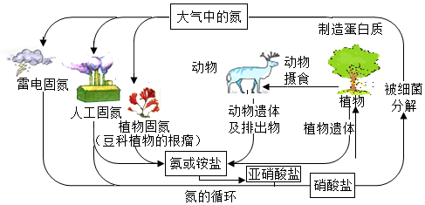
(1)一株绿色植物的幼苗(如小麦)，在生长过程中缺氮，其最可能出现的症状是 ▲ 。
A.茎秆细小、易倒伏，叶有褐斑
B.生长矮小，叶色发黄
C.生长缓慢，叶色暗绿带红
D.只开花不结果
(2)工业上常用空气冷冻分离法来获得氯气(即由液态空气分馏来获得氮气)，这种方法制氮气的原理是利用了氮氯气与氧气哪一物理性质的差异？ ▲
(3)实验室制备少量氮气的方法很多。例如，可由亚硝酸铵来制取氮气，其反应如下：
NH₄NO₂ N2↑+2H₂O，该反应是属于 ▲ 反应。(选填“化合”、“分解”、“置换”或“复分解”)
(4)空气中的N₂转化为NH₃，的过程中，N元素的化合价由0价转变为 ▲ 价。
(5)有人认为：人类可以通过人工固氮，大量合成含化肥并施用于农作物，这将有助于人类粮食增产，但也会造成环境污染。你是否认同他的观点并阐述理由。 ▲

